Муниципальное казённое дошкольное образовательное учреждение
Искитимского района Новосибирской области детский сад
« Родничок» с. Лебедевка

Сценарий викторины «Моя культура дорожного движения»
между детьми и их родителями двух параллельных подготовительных групп

Автор: Полякова Галина Ивановна, старший воспитатель

2024г.

Задачи:
- Создать единое образовательное пространство для взаимодействия детей и взрослых
- Пропагандировать у детей и взрослых правила поведения, которые сохраняют жизнь и здоровье
- Прививать у родителей чувство ответственности за безопасность детей, в различных жизненных ситуациях, в том числе в зоне транспортного движения. - Учить детей элементарной дорожной грамотности (закреплять знания о предупреждающих, запрещающих, информационно – указательных дорожных знаках и умение использовать их в повседневной жизни).

Оборудование:
-Две карточки – полоски с нарисованным конструктором для составления слов, напечатанные буквы.
-Альбомные листы; акварельные краски; «непроливайки» с водой
-Дорожные знаки на карточках, для сверки задания
-Для эстафеты: мешочки с песком по количеству участников команд; два туннеля из тканевого полотна; гимнастические палки по количеству участников команд

Ведущая:
Здравствуйте, дорогие ребята, уважаемые родители, мы с вами собрались на увлекательную викторину «Моя культура дорожного движения».
Сегодня соперниками будут не только дети из двух подготовительных групп, состав каждой команды усилен родителями, детей участвующих в викторине.

Условия викторины:
Каждой команде необходимо прочитать своё заколдованное слово.
Команда, отвечая на каждый вопрос, в качестве бонуса получает печатную букву. Буква вручается за правильно выполненное задание.
Когда слово будет составлено, команда зачитывает «заколдованное» слово.
Количество букв в словах, для каждой команды, одинаковое. Выдаваться буквы, по мере выполнения заданий будут в хаотичном порядке.
Команда, которая быстрее прочитает слово (чтение слова при нехватке в нём букв не засчитывается), будет считаться победительницей.

Ведущая:
Прежде чем начать основные этапы викторины, пожалуйста, команды придумайте названия своей команды и её девиз, выберите капитана (из детей)
Примерные предполагаемые названия: «Знатоки», «Опережайки» и т.д.
Примерные предполагаемые девизы:
-«Правила ПДД очень просты,
выполни их, жизнь сохрани !»
- « Красный постой, зелёный иди,
И не сворачивай с правил в пути» и т.д.

Ведущая: Уважаемые игроки, позвольте мне, познакомить с вас с составом жюри!
Итак, теперь к командам я буду обращаться, используя их названия.
Надеюсь, игроки «Знатоков» и «Опережаек» на протяжении всей игры, и в жизни, будут придерживаться своих девизов.

Первое конкурсное задание для детей «Блиц – опрос»
Блиц – опрос для команды «Знайки»
-Каково цвета сигнал обозначающий, что нужно приготовиться к переходу дороги - Перечисли те виды наземного транспорта
-Что помогает водителю увидеть пешехода в тёмное время суток - Где можно гулять детям
-Какие автомобили могут ехать на любой сигнал светофора
Блиц – опрос для команды «Опережайки»
- Сколько цветных кругов у светофора
- Что делает инспектор дорожного движения
- Как называется пешеходная дорожка вдоль дороги
- Кто сидит за рулём автомобиля
- Где люди ждут транспорт
Члены жюри по итогам каждого задания выдают напечатанную букву, которую члены команд выкладывают на свою изображённую, на ватмане схему - «Заколдованное слово». Второе конкурсное задание для родителей «Ситуации» Родителям команды «Знайки»: 1.Ваши действия: чужой ребёнок собирается перебегать через улицу в необустроенном для этого месте. 2. Что неправильно: Папа поехал с сыном в магазин на велосипеде, посадив малыша на его раму. Родителям команды «Опережайки»: 1. Ваши действия: чужой ребёнок высунул голову в открытое окно движущегося автобуса 2. Что неправильно: Мама с ребёнком вышли из автобуса на остановке, и перешли дорогу перед автобусом.
Члены жюри по итогам каждого задания выдают напечатанную букву, которую члены команд выкладывают на свою изображённую, на ватмане схему - «Заколдованное слово».
Третье конкурсное задание для детей «Нарисуй схематично дорожные знаки, которые ты знаешь, и расскажи о них»
Знаки, которые предположительно нарисуют дети
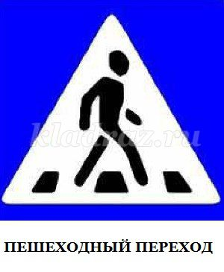 | 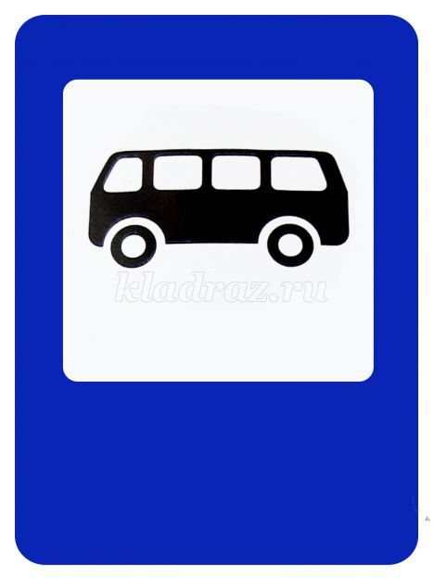 | 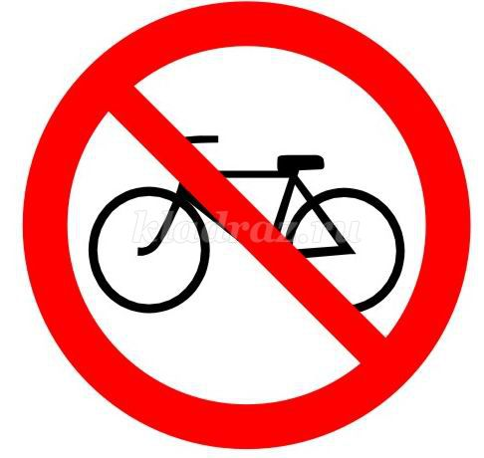 | 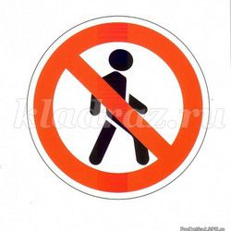
 | 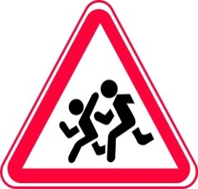 | 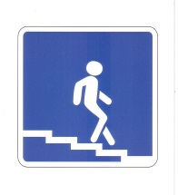 | 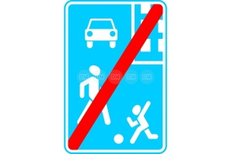

Члены жюри по итогам каждого задания выдают напечатанную букву, которую члены команд выкладывают на свою изображённую, на ватмане схему - «Заколдованное слово».
Музыкальная динамичная пауза для всех
«Колёсики, колёсики»

Четвёртое конкурсное задание для родителей «Заполни кроссворд»
Ключевое слово в кроссворде (отмечено красным цветом) заявлено для той и для другой команды

 |  | п
 | п | е | р | е | х | о | д
 |  | ш
 | в | е | л | о | с | и | п | е | д
 |  | х
т | р | о | т | у | а | р
 |  | д |  |  |  | у
 |  |  |  |  |  | к
 |  |  |  |  |  | а
 |  | п
 | 1 | е
 |  | ш
 | 2 | е
 |  | х
3 |  | о |  |  |  | 4
 |  | д

Кроссворд для родителей команды «Знайки», ключевое слово - пешеход
По горизонтали:
1.Свет зелёный?, уточни!!!,
Вправо, влево посмотри,
И по мне ты проходи (переход)
2.Проезжую часть обхожу стороной,
По тротуару лечу я стрелой,
Два колеса, руль и педали,
Все дети обо мне в детстве мечтали (велосипед)
3.Мчиться лента вдоль проезжей части справа,
Пешеходы по ней торопятся домой устало,
Велосипедисты едут по ней прямо
Напиши ответ в кроссворде мама (тротуар).
4. По вертикали:
Перед тем, как загорелся зелёный свет светофора, ребёнок жмётся к своей маме:
«Мама, мамочка моя,
Мне нужна твоя….» (рука)

Кроссворд для родителей команды «Опережайки», ключевое слово - опасность
 |  |  |  |  |  |  |  | д
 |  |  |  |  |  |  |  | в
 |  |  |  |  |  |  |  | и
 |  |  |  |  |  |  |  | ж
 |  |  | в | о | д | и | т | е | л | ь
 |  |  |  | п |  |  |  | н
 |  | з | н | а | к |  |  | и
 |  |  |  | с |  |  |  | е
 |  |  |  | н
 |  |  |  | о
т | р | а | н | с | п | о | р | т
 |  |  |  | т
 |  |  |  | ь

 |  |  |  |  |  |  |  | 4
 |  |  | 1 | о
 |  |  |  | п
 |  | 2 |  | а
 |  |  |  | с
 |  |  |  | н
 |  |  |  | о
3 |  |  |  | с
 |  |  |  | т
 |  |  |  | ь

1.По горизонтали:
Соблюдает правила,
Находится в пути,
Он повелитель транспорта,
Кто это, назови ?! (водитель)
2.Информирует,
Укажет,
Где опасность,
Он покажет! (знак)
3.Он бывает разный,
Легковой и грузовой,
И специальный - не простой,
Автобусы, троллейбусы,
Трамваи и маршрутки,
Но соблюдайте правила!,
С ним плохие шутки! (транспорт)
4. По вертикали:
В час – пик оно медлительно,
Все спешат домой,
А днём оно стремительно,
По дороге полупустой (движение)
Члены жюри по итогам каждого задания выдают напечатанную букву, которую члены команд выкладывают на свою изображённую, на ватмане схему - «Заколдованное слово».
Пятое конкурсное задание «Игра - эстафета «Самый ловкий пешеход» команды участвуют в полном составе и дети и родители.
Команды строятся в колонну по одному, сначала дети, за ними родители
Итак, на старте две колонны, выполнение заданий поточное. Первый участник, в каждой колонне, как можно быстрее пробегает все этапы эстафеты и передаёт участие следующему игроку, прикосновением ладони к ладони.
1. Перейти пешеходный переход с мешочком песка на голове, не теряя равновесия. Взять мешочек нужно в корзине в начале намеченного промежутка и опустить в другую корзину в конце промежутка.
2.Пролезть сквозь туннель (подземный переход)
3.Прокатиться на «велосипеде (гимнастическая палка)» по тротуару. Вынуть палку из специальной подставки, в начале намеченного промежутка и опустить на финише.
Вернуться в свою колонну прикоснуться к ладони следующего игрока.
Команда, которая закончит эстафету первой, считается победительницей.
Члены жюри по итогам каждого задания выдают напечатанную букву, которую члены команд выкладывают на свою изображённую, на ватмане схему - «Заколдованное слово».
Шестое конкурсное задание «Конкурс капитанов – графический диктант»
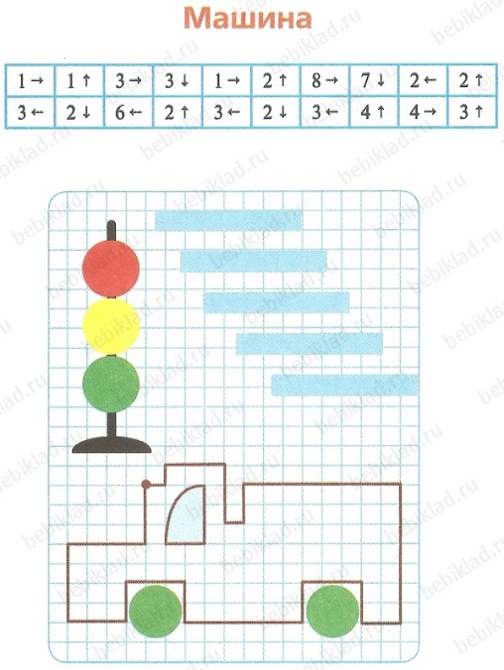

Члены жюри по итогам каждого задания выдают напечатанную букву, которую члены команд выкладывают на свою изображённую, на ватмане схему - «Заколдованное слово».
Дополнительные вопросы командам, если по результатам шести конкурсов, участники не смогут выложить своё слово.
Вопросы задаются сразу обеим командам, независимо кто даст ответ ребёнок или взрослый. Вопросы задаются до тех пор, пока у первой команды появятся все буквы в «заколдованном слове»
- Как называется пересечение двух дорог
- Назови запрещающие дорожные знаки
- Где можно кататься на самокате

Ведущая:
Итак, уважаемые игроки викторины «Моя культура дорожного движения» наше увлекательное путешествие по правилам дорожного движения подошло к концу. Выполнены все задания, наше заколдованное слово разгадано, оно было одинаковое для обеих команд и это слово
П | О | Б | Е | Д | А

Уважаемое жюри прошу огласить результаты!
Чествование победителей, вручение отличительных знаков за первое и второе место!

